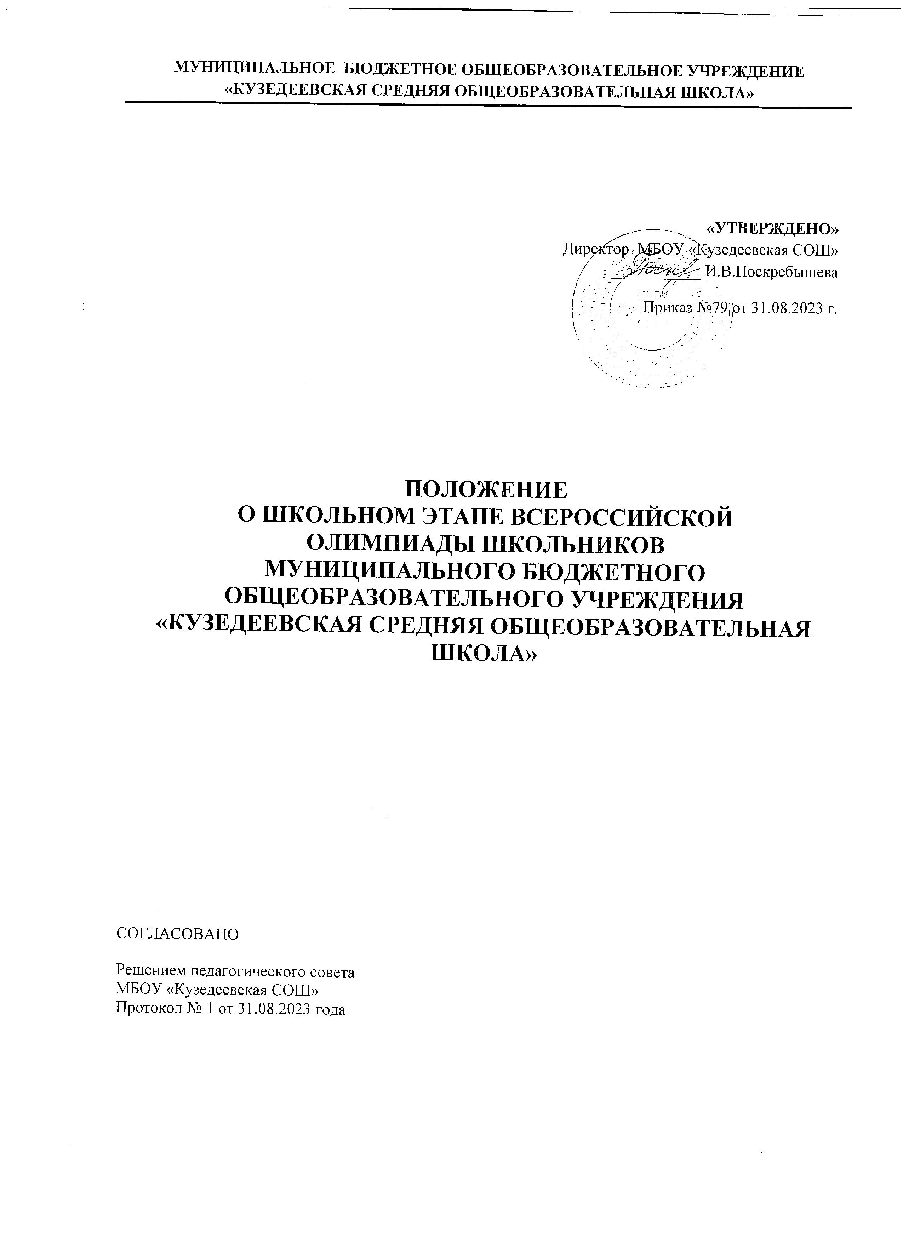

1. **Общие положения**

1.1. Настоящее положение о школьном этапе всероссийской олимпиады школьников по общеобразовательным предметам (далее - Положение) определяет порядок организации и проведения школьного этапа всероссийской олимпиады школьников по общеобразовательным предметам (далее – Олимпиада), ее организационное, методическое обеспечение, порядок участия в Олимпиаде и порядок определения победителей и призеров в МБОУ «Кузедеевская СОШ».

1.2. Основными целями и задачами Олимпиады являются выявление и развитие у обучающихся творческих способностей и интереса к научно- исследовательской деятельности, создание необходимых условий для поддержки одаренных детей, пропаганда научных знаний, отбор школьников для участия в последующих этапах всероссийской олимпиады.

1. **Порядок организации школьного этапа Олимпиады**

2.1. Организаторами школьного этапа Олимпиады является Управление образования администрации Новокузнецкого муниципального округа. Организационно-методическое сопровождение и координацию Олимпиады осуществляет МАУ «ИМЦ НМО».

2.2. Школьный этап Олимпиады проводится по общеобразовательным предметам, перечень которых содержится в Порядке проведения всероссийской олимпиады школьников, утвержденном приказом министерства просвещения Российской Федерации от 27.11.2020 № 678 (с изменениями от 26.11.2022 № 55).

2.3. Школьный этап всероссийской олимпиады школьников проводится в традиционном формате и в онлайн-формате на платформе «Сириус. Курсы»

2.4. Оргкомитет школьного этапа Олимпиады определяет организационно-технологическую модель проведения школьного этапа Олимпиады, обеспечивает организацию и проведение школьного этапа Олимпиады в соответствии с утвержденными Организатором школьного этапа Олимпиады требованиями к проведению школьного этапа Олимпиады по каждому общеобразовательному предмету, настоящим Положением и действующими на момент проведения Олимпиады санитарно-эпидемиологическими [требованиями](consultantplus://offline/ref%3D6ACA2F9B9E1DC0B19360C25B39773A71FF55F604E7F27C1901DDB7F493F1C53CFDC0F5H7C3P) к условиям и организации обучения в организациях, осуществляющих образовательную деятельность по образовательным программам основного общего и среднего общего образования, несет ответственность за жизнь и здоровье участников Олимпиады во время проведения школьного этапа Олимпиады.

2.5. Жюри школьного этапа Олимпиады образовательного учреждения принимает для оценивания олимпиадные работы участников школьного этапа Олимпиады, оценивает выполненные олимпиадные задания в соответствии с утвержденными критериями и методиками оценивания выполненных олимпиадных заданий, проводит с участниками Олимпиады анализ олимпиадных заданий и их решений, представляет результаты Олимпиады, рассматривает апелляции участников Олимпиады, определяет победителей и призёров школьного этапа Олимпиады на основании рейтинга по каждому общеобразовательному предмету и в соответствии с квотой, установленной Организатором школьного этапа Олимпиады. Протоколы школьного этапа Олимпиады рассматриваются и утверждаются на заседании оргкомитета школьного этапа.

2.6. Участники школьного этапа Олимпиады вправе выполнять олимпиадные задания, разработанные для более старших классов по отношению к тем, в которых они проходят обучение. В случае прохождения на последующие этапы Олимпиады данные участники выполняют олимпиадные задания, разработанные для класса, который они выбрали на школьном этапе Олимпиады.

2.7. Победителями и призерами школьного этапа Олимпиады признаются участники, набравшие не менее 50 процентов от максимально возможного количества баллов по итогам оценивания выполненных олимпиадных заданий. Победителем школьного этапа Олимпиады признается участник, набравший максимальное количество баллов.

2.8. Жюри заносит результаты школьного этапа Олимпиады в рейтинговую таблицу результатов участников школьного этапа Олимпиады, представляющую собой ранжированный список участников, расположенных по мере убывания набранных ими баллов (далее итоговая таблица). Участники с равным количеством баллов располагаются в алфавитном порядке.

2.9. Победители и призеры школьного этапа Олимпиады награждаются грамотами.

1. **Порядок проведения школьного этапа Олимпиады**

3.1. Школьный этап Олимпиады проводится организатором указанного этапа Олимпиады ежегодно в рамках учебного года в период с сентября по октябрь.

3.2. Продолжительность предметных олимпиад устанавливается в соответствии с методическими рекомендациями и требованиями, разработанными региональными предметно-методическими комиссиями по каждому образовательному предмету.

3.3. Родитель (законный представитель) обучающегося, заявившего о своем участии в олимпиаде, в письменной форме подтверждает ознакомление с настоящим Положением и предоставляет организатору школьного этапа Олимпиады согласие на сбор, хранение, использование, распространение (передачу) и публикацию персональных данных своего несовершеннолетнего ребенка, а так же его олимпиадной работы, в том числе в сети Интернет.

3.4. До начала школьного этапа олимпиады по каждому общеобразовательному предмету члены оргкомитета Олимпиады образовательного учреждения проводят инструктаж участников олимпиады: информируют о продолжительности олимпиады, о случаях удаления с Олимпиады, о месте ознакомления с результатами Олимпиады, а также о времени и порядке подачи апелляций в случае несогласия с выставленными баллами.

3.5. При проведении школьного этапа олимпиады каждому участнику предоставляется отдельное рабочее место, оборудованное в соответствии с требованиями олимпиады по каждому общеобразовательному предмету. Все рабочие места участников олимпиады обеспечиваю участникам олимпиады равные условия, соответствуют действующим на момент проведения олимпиады санитарным правилам и нормам.

3.6. Во время проведения Олимпиады участники Олимпиады: должны соблюдать требования к проведению школьного этапа Олимпиады по каждому общеобразовательному, следовать указаниям представителей организатора олимпиады, не вправе общаться друг с другом, свободно перемещаться по аудитории, вправе иметь справочные материалы, средства связи и электронно-вычислительную технику, разрешенные к использованию во время проведения Олимпиады, перечень которых определяется в требованиях к организации и проведению школьного этапа олимпиады по каждому общеобразовательному предмету.

3.7. В случае нарушения участником Олимпиады настоящего Порядка и (или) утвержденных требований к организации и проведению школьного этапа олимпиады по каждому общеобразовательному предмету, представитель Оргкомитета Олимпиады образовательного учреждения вправе удалить данного участника Олимпиады из аудитории, составив акт об удалении участника олимпиады.

3.8. Участники олимпиады, которые были удалены, лишаются права дальнейшего участия в олимпиаде по данному общеобразовательному предмету в текущем году.

3.9. При проведении Олимпиады в онлайн-формате с использованием дистанционных технологий участники соблюдают требования в соответствии с Памяткой для участника школьного этапа всероссийской олимпиады школьников на платформе «Сириус. Курсы»

Приложение № 1

Согласие родителя (законного представителя) участника школьного/муниципального этапа всероссийской олимпиады школьников

на обработку персональных данных его ребенка (подопечного)

Я, ,

(Ф.И.О. родителя (законного представителя полностью)

проживающий по адресу

паспорт серия номер , выдан:

,

(кем и когда выдан)

являясь родителем (законным представителем)

,

(Ф.И.О. ребенка (подопечного) полностью)

на основании ,

(реквизиты доверенности или иного документа, подтверждающего полномочия представителя) проживающего по адресу , паспорт (свидетельство о рождении) серия номер , выдан:

,

(кем и когда выдан)

настоящим подтверждаю свое согласие на предоставление и обработку организатору школьного/муниципального этапа всероссийской олимпиады школьников итоговой таблицы

победителей и призеров школьного/муниципального этапа всероссийской олимпиады школьников в Кемеровской области – Кузбассе персональных данных моего ребенка (подопечного).

Настоящим я даю согласие на обработку следующих персональных данных моего ребенка (подопечного):

* фамилия, имя, отчество (при наличии);
* пол;
* дата рождения;
* наименование образовательной организации;
* класс;
* результат участия в школьном/муниципальном этапе всероссийской олимпиады школьников;
* контактная информация.

Я согласен(сна), что обработка персональных данных может осуществляться как с использованием автоматизированных средств, так и без таковых.

Согласие на обработку персональных данных моего ребенка (подопечного) действует с даты его подписания до даты отзыва, если иное не предусмотрено законодательством Российской Федерации.

Я уведомлен о своем праве отозвать настоящее согласие в любое время. Отзыв производится по моему письменному заявлению в порядке, определенном законодательством Российской Федерации Я подтверждаю, что, давая настоящее согласие, я действую по своей воле и в интересах ребенка, родителем (законным представителем) которого я являюсь.

Я ознакомлен(на) с Порядком проведения всероссийской олимпиады школьников, Требованиями, разработанными центральными предметно-методическими комиссиями, организационно-технологической моделью проведения школьного/муниципального этапа всероссийской олимпиады школьников.

« » 20 года /

Подпись Расшифровка

Приложение № 2

Согласие родителя (законного представителя) участника школьного/муниципального этапа всероссийской олимпиады школьников

на обработку персональных данных его ребенка (подопечного), разрешенных субъектом персональных данных для распространения

Я, ,

(Ф.И.О. родителя (законного представителя полностью)

проживающий по адресу

паспорт серия номер , выдан:

,

(кем и когда выдан)

являясь родителем (законным представителем)

,

(Ф.И.О. ребенка (подопечного) полностью)

на основании ,

(реквизиты доверенности или иного документа, подтверждающего полномочия представителя) проживающего по адресу , паспорт (свидетельство о рождении) серия номер , выдан:

,

(кем и когда выдан)

настоящим подтверждаю свое согласие на предоставление и обработку организатору школьного/муниципального этапа всероссийской олимпиады школьников итоговой таблицы

победителей и призеров школьного/муниципального этапа всероссийской олимпиады школьников в Кемеровской области – Кузбассе персональных данных моего ребенка (подопечного).

Я даю согласие на использование персональных данных моего ребенка (подопечного) в целях организации, проведения, подведения итогов всероссийской олимпиады школьников. Настоящее согласие предоставляется на распространение (в том числе передачу третьим лицам при обязательном условии соблюдения конфиденциальности моих персональных данных).

Я даю согласие на размещение персональных данных моего ребенка (подопечного) в итоговой таблице участников школьного/муниципального этапа всероссийской олимпиады школьников.

Настоящим я даю согласие на обработку следующих персональных данных, разрешенных для распространения данных моего ребенка (подопечного):

* фамилия, имя, отчество (при наличии);
* пол;
* дата рождения;
* наименование образовательной организации;
* класс;
* результат участия в школьном/муниципальном этапе всероссийской олимпиады школьников;
* контактная информация.

Я согласен(сна), что обработка персональных данных, разрешенных для распространения может осуществляться как с использованием автоматизированных средств, так и без таковых.

Я согласен(сна), что следующие сведения о моем ребенке (подопечном):

«фамилия, имя, отчество, пол, дата рождения, название и номер школы, класс» могут быть указаны на дипломах, переданы региональному оператору всероссийской олимпиады школьников.

Я согласен(сна), что следующие сведения о моем ребенке (подопечном):

«фамилия, имя, отчество, пол, название и номер школы, класс» могут быть размещены на официальных сайтах в списках победителей и призеров этапов всероссийской олимпиады школьников.

Я согласен(сна) на публикацию итоговых протоколов, олимпиадной работы своего несовершеннолетнего ребенка (подопечного), в том числе в информационно-телекоммуникационной сети «Интернет».

Согласие на обработку персональных данных, разрешенных для распространения действует с даты его подписания до даты отзыва, если иное не предусмотрено законодательством Российской Федерации.

Я уведомлен о своем праве отозвать настоящее согласие в любое время. Отзыв производится по моему письменному заявлению в порядке, определенном законодательством Российской Федерации Мне известно, что в случае исключения следующих сведений: "Фамилия, имя, отчество, пол, дата рождения, школа, класс, результат участия в интеллектуальном соревновании" оператор базы персональных данных не подтвердит достоверность дипломов или грамот обучающегося. Я подтверждаю, что, давая настоящее согласие, я действую по своей воле и в интересах ребенка, родителем (законным представителем) которого я являюсь.

Я ознакомлен(на) с Порядком проведения всероссийской олимпиады школьников, Требованиями, разработанными центральными предметно-методическими комиссиями, организационно-технологической моделью проведения школьного/муниципального этапа всероссийской олимпиады школьников.

« » 20 года /

Подпись Расшифровка

Приложение 3

# Требования к проведению школьного этапа ВсОШ

# на технологической платформе «Сириус.Курсы»

* + 1. Школьный этап всероссийской олимпиады школьников на технологической платформе «Сириус.Курсы» (далее – олимпиада) проводится по 6 общеобразовательным предметам (математика, информатика, физика, химия, биология и астрономия) с использованием дистанционных информационно-коммуникационных технологий в части организации выполнения олимпиадных заданий, организации проверки и оценивания выполненных олимпиадных работ, анализа олимпиадных заданий и их решений, показа выполненных олимпиадных работ, при подаче и рассмотрении апелляций. Участники выполняют олимпиадные задания в тестирующей системе uts.sirius.online.
    2. Для выполнения олимпиады участнику необходимо устройство с устойчивым доступом к сети «Интернет» (школьный или личный компьютер, ноутбук, планшет, мобильный телефон).
    3. Доступ к заданиям по каждому предмету предоставляется участникам в течение одного дня, указанного в графике проведения школьного этапа олимпиады, в период с 8:00 до 22:00 по местному времени.
    4. Образовательные организации получают доступ к индивидуальным кодам участников не позднее, чем за 5 календарных дней до даты проведения тура олимпиады в соответствии с инструкцией на официальном сайте олимпиады siriusolymp.ru.
    5. Вход участника в тестирующую систему осуществляется по индивидуальному коду (для каждого предмета – отдельный код), который направляется каждому участнику в его образовательной организации. Этот индивидуальный код предоставляет участнику также доступ к его результатам после завершения олимпиады. Инструкция о порядке доступа в тестирующую систему публикуется на официальном сайте олимпиады siriusolymp.ru.
    6. Участники школьного этапа олимпиады вправе выполнять олимпиадные задания, разработанные для более старших классов по отношению к тем, в которых они проходят обучение. Для этого участнику необходимо получить код того класса, задания которого он выполняет.
    7. Время, отведенное на выполнение заданий для каждого общеобразовательного предмета и класса, указывается непосредственно в тексте заданий, а также публикуется на сайте олимпиады siriusolymp.ru. Участник олимпиады может приступить к выполнению заданий в любое время, начиная с 8:00 по местному времени. Работа должна быть сдана участником до окончания отведенного на выполнение времени, но не позже 22:00 по местному времени. В случае, если работа не была сдана участником до окончания отведенного на выполнение времени, сохраненные ответы будут направлены на проверку автоматически.
    8. Требования к порядку выполнения заданий школьного этапа олимпиады по конкретному предмету и классу публикуются на официальном сайте олимпиады не позднее, чем за 14 календарных дней до даты проведения олимпиады. Требования определяют время, отведенное на выполнение заданий, комплекты заданий по классам (параллелям), наличие или отсутствие аудио- и видеофайлов, необходимые дополнительные материалы.
    9. Участники выполняют олимпиадные задания индивидуально и самостоятельно. Запрещается коллективное выполнение олимпиадных заданий, использование посторонней помощи, в том числе родителей, учителей, обращение к сети «Интернет» (кроме сайта тестирующей системы).
    10. В течение 2 календарных дней после завершения олимпиады на сайте олимпиады siriusolymp.ru публикуются текстовые и видеоразборы заданий.
    11. Задания олимпиады проверяются автоматически посредством тестирующей системы. Для того, чтобы отправить ответы на проверку, необходимо нажать на кнопку

«Сохранить ответ». Оценивание происходит в соответствии с критериями оценивания, разработанными составителями заданий.